Universidad Politécnica de Madrid

Escuela Técnica Superior de Ingenieros Industriales

Máster Universitario en Automática y Robótica

**Inteligencia Artificial**

**Práctica 2: Algoritmos Evolutivos**

Grupo 23:

Álvaro Benito Oliva (M20159)

Germán Andrés Di Fonzo Caturegli (M20037)

Juan José Jurado Camino (M20039)

11 de diciembre de 2020

Tabla de contenido

1 OBJETIVOS DE LA PRÁCTICA 3

2 DESCRIPCIÓN DEL SISTEMA 3

3 MODELO DEL SISTEMA EN SIMULINK 4

4 DISEÑO DE CONTROLADORES 5

4.1 CONTROLADORES LINEALES 6

4.1.1 CONTROLADOR P 6

4.1.2 CONTROLADOR PD 6

4.1.3 CONTROLADOR PI 7

4.1.4 CONTROLADOR PID 8

4.2 CONTROLADORES BORROSOS 8

4.2.1 CONTROLADOR FP 8

4.2.2 CONTROLADOR FPI 10

4.2.3 CONTROLADOR FPD 11

4.2.4 CONTROLADOR BORROSO ÓPTIMO 14

5 OBSERVACIONES Y CONCLUSIONES 14

# OBJETIVOS DE LA PRÁCTICA

El objetivo general que se busca con esta práctica consiste en aplicar los conocimientos adquiridos sobre algoritmos evolutivos para el problema del clique máximo.

Para ello, se debe cumplir con los siguientes objetivos específicos:

* Entender cómo funcionan los algoritmos evolutivos y conocer los parámetros variables de este método para la obtención de la solución en función del problema propuesto.
* Implementar una función fitness que describa eficientemente el problema propuesto, de forma que se obtengan soluciones correctas y aceptables.
* Realizar pruebas con las diferentes instancias facilitadas para evaluar las diferentes funciones fitness propuestas. También se comprobarán diferentes configuraciones de los parámetros que definen el proceso del algoritmo evolutivo.

# DESCRIPCIÓN DEL PROBLEMA

Un grafo $G$ es un conjunto en el que existen definidas ciertas relaciones binarias, $G=\left(V,E\right)$ tal que:

* $V$ es el conjunto de objetos denominados vértices o nodos.
* $E$ es el conjunto de relaciones entre pares de vértices denominadas aristas.

Un clique o clan, es un conjunto donde cada par de vértices $\left(u,v\right) ∈V$ son adyacentes entre sí; es decir que cada pareja de vértices está unida por medio de una arista. El problema del clique máximo consiste en entrar en un grafo $G$, el clique que contenga el mayor número de vértices posible.

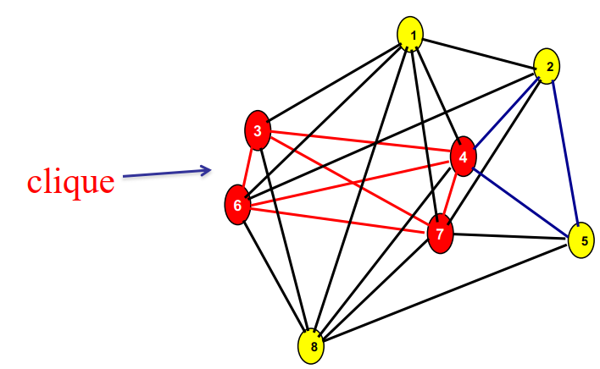

Figura . Clique encontrado en un grafo de 8 vértices.

Por lo tanto, el problema del clique máximo se hace cada vez más complejo cuanto mayor sea el número de vértices que forman el grafo de estudio; tanto es así, que se encuentra en el conjunto de los problemas NP-completos en teoría de computación. Existen varias formas de abordar este tipo de problemas debido a su alta complejidad computacional, una de las propuestas es el uso de algoritmos evolutivos como el que se propone en esta práctica.

# REPRESENTACIÓN DE UN GRAFO

En este apartado se muestra una representación válida para definir el grafo y poder aplicar los diferentes algoritmos evolutivos que se propongan. Los descriptores para definir un algoritmo evolutivo son:

* Fenotipo: es la manifestación del individuo. En este caso corresponde al clique encontrado.
* Genotipo: es el conjunto de genes de un individuo y se encarga de codificar la información de este. Relacionando este término con el problema, se escoge la representación de la información por medio de bits, la longitud de ese vector varía en función del número de vértices del grafo, el valor de cada bit define si el vértice pertenece (1) o no (0) a la solución del problema. La [FIGURA] un sencillo ejemplo explicativo.
* Fitness: corresponde a la forma en la que se evalúan los diferentes fenotipos. Cuanto mayor sea el valor de la función fitness encontrada mejor será esa solución. La función fitness es uno de los objetivos de este trabajo y define la dirección que tomará el algoritmo en el espacio de posibles soluciones.
* Rasgos: son las características de cada individuo y lo que lo diferencian de los demás. En este caso los rasgos principales son:
* Nodos: es el número de vértices que definen al grafo.
* Aristas: corresponde al número de relaciones entre los vértices de grafo.

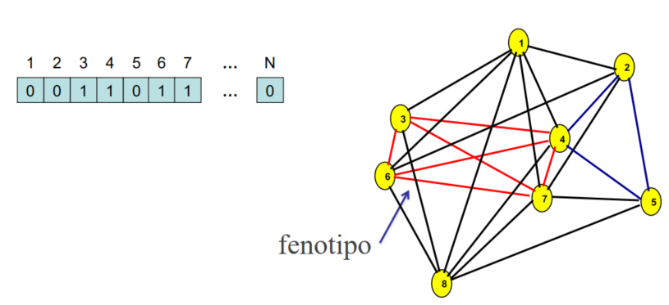

Figura Representación en bits de la información del fenotipo.

# LIBRERÍA

Explicar brevemente que se necesitan:

-función fitness general para cada caso

-archivo de configuración dependiente con la instancia abordada.

# INSTANCIAS

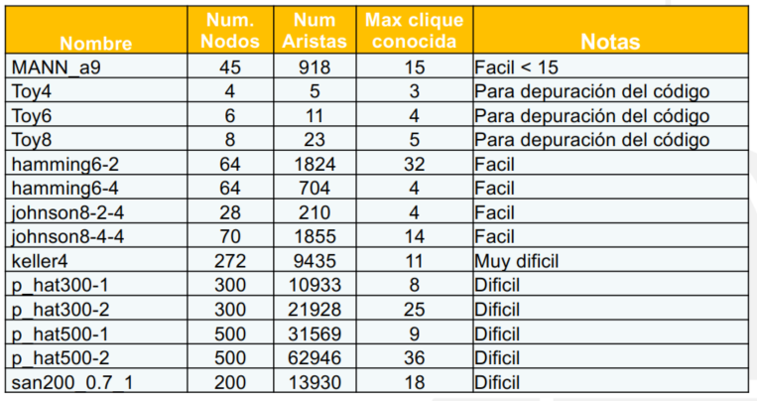

Figura Diferentes instancias facilitadas con cierta información de cada uno de ellas.

# DESARROLLO DE LA PRÁCTICA

Valoración del trabajo:

* Soluciones encontradas
* Desarrollo de los experimentos
* Claridad en la exposición

Hacamos un apartado por cada una de las instancias??

# OBSERVACIONES Y CONCLUSIONES